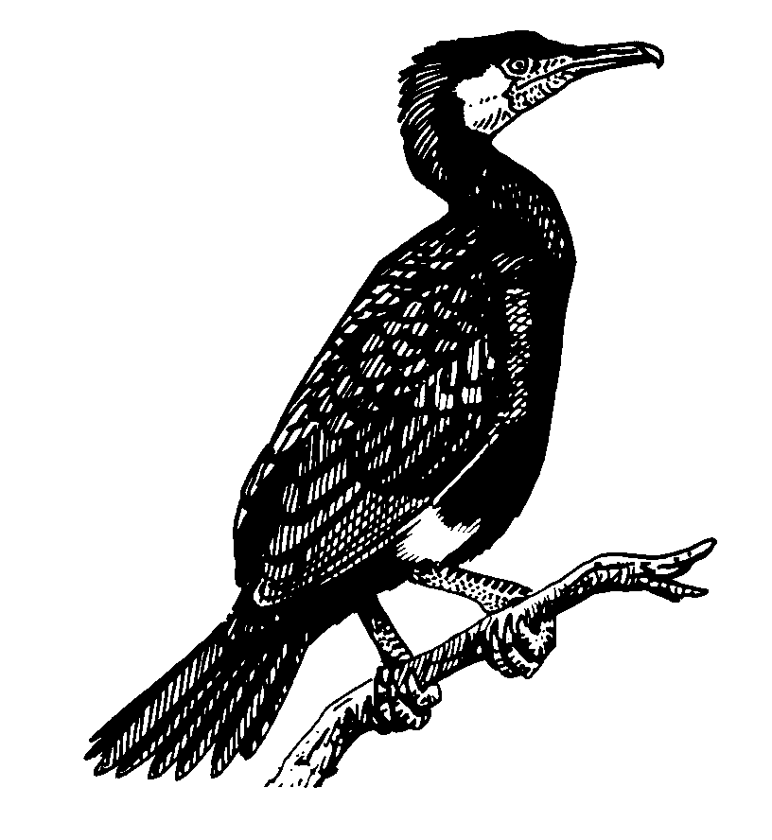 |  |  |  |  |  | SLOVENSKÁ ORNITOLOGICKÁ SPOLOČNOSŤ/BirdLife SLOVENSKO  ŠTÁTNA OCHRANA PRÍRODY SLOVENSKEJ REPUBLIKY  SLOVENSKÝ RYBÁRSKY ZVäZ RADA ŽILINA |  |  |  |  |  |  |  |  | 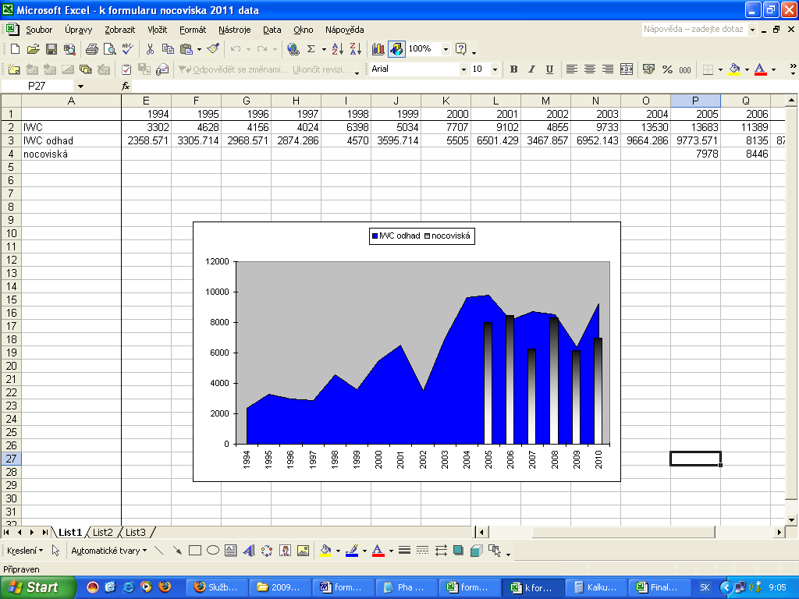

ZIMNÉ SČÍTANIE KORMORÁNOV NA NOCOVISKÁCH
súčasť medzinárodného sčítania vodného vtáctva

ÚDAJE O SČÍTAVATEĽOVI (vypĺňajú sa kontakty a meno pozorovateľa na lokalite)
Meno a priezvisko: |  |  |  |  |  |  |  |  |  |  |  |  |  |  |  | E-mail:
Adresa: |  |  |  |  |  |  |  |  |  |  |  |  |  |  |  | Telefón:
ÚDAJE O ČASE A PODMIENKACH SČÍTANIA |  |  |  |  |  |  |  |  |  |  |  |  |  |  |  | Dátum:15.1.2022
Čas sčítania (od – do): |  | Zamrznutosť vody (%): |  |  |  |  |  |  | Teplota (ºC): |  | Oblačnosť (%): |  | Intenzita vetra: |  |  |  |  |  | Dohľadnosť (m), dážď, sneženie:

ÚDAJE O NOCOVISKU
Názov nocoviska: |  |  |  | Meno priľahlej rieky, nádrže, rybníka: |  |  |  |  |  |  |  |  |  |  |  |  | Súradnice:
Okres: | Nadmorská výška: |  |  |  |  |  |  | Hladina(prietok)vody: nadpriemerný priemerný podpriemerný

Typ nocoviska (podčiarknite):
Breh rieky, nádrže  Ostrov  Ponorené konáre,stromy |  |  |  |  |  |  | Listnaté stromy  Ihličnaté stromy  Skalnatý breh (násyp, smerovník) |  |  |  |  |  |  | Umelý breh (napr. betónové hrádze)  Elektrické stĺpy  Iný (uveďte aký) …………..…..

ÚDAJE O ZISTENÝCH POČTOCH
Zistený počet (pri odchode z nocoviska): |  |  | ks
Počet mladých vtákov (pri odchode z noc.) |  |  |  |  |  |  |  |  |  |  |  | Presnosť sčítania (100%, 75%, 50%, <50%...): |  |  |  |  |  |  |  |  | %
Ďalšie údaje zo sčítania |  |  |  |  |  |  |  |  |  |  |  | Doterajšie výsledky zo sčítaní v celej SR
Čas rátania (napr. 15:15) |  |  | Presnosť |  | Adulty |  |  |  |  | Juv/Imm |  | Rok (N – počet) |  |  |  |  |  | N noc |  | N min. | N max.
 |  |  |  |  |  |  |  |  |  |  |  | 2007 |  |  |  |  |  | 37 |  | 5991 | 6493
 |  |  |  |  |  |  |  |  |  |  |  | 2008 |  |  |  |  |  | 30 |  | 8325 | 8325
 |  |  |  |  |  |  |  |  |  |  |  | 2009 |  |  |  |  |  | 42 |  | 6000 | 6300
 |  |  |  |  |  |  |  |  |  |  |  | 2010 |  |  |  |  |  | 32 |  | 6300 | 7700
 |  |  |  |  |  |  |  |  |  |  |  | 2011 |  |  |  |  |  | 43 |  | 5402 | 5565
 |  |  |  |  |  |  |  |  |  |  |  | 2012 |  |  |  |  |  | 45 |  | 6543 | 6543
 |  |  |  |  |  |  |  |  |  |  |  | 2013 |  |  |  |  |  | - |  | 4500 | 4500
 |  |  |  |  |  |  |  |  |  |  |  | 2020 |  |  |  |  |  | Ďakujeme za Vašu pomoc!
Poznámky (negatívne faktory, poznámky o výskyte iných druhov vtákov a živočíchov, vydry…):
Žiadate si lokalizáciu nocoviska utajiť? Ak áno, zaškrtnite!

